Zagadki dla dzieci o zdrowiu

- Ma dużo zębów
choć nic nie jada.
Trzymany w ręku,
włosy nam układa.
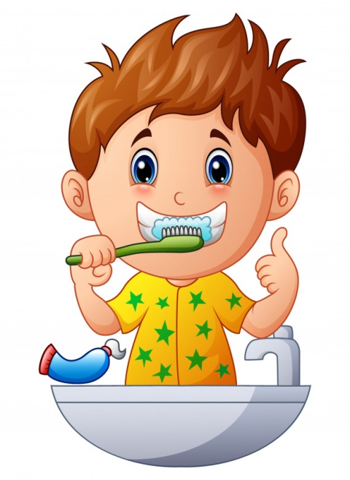
- Przyjemnie pachnie,
ładnie się pieni,
a brudne ręce
w czyste zamieni

- Schowała się w tubie,
używać jej lubię,
a i mała szczotka
chętnie się z nią spotka.

- W tubce lub butelce,
biały i pachnący.
Trzeba się nim posmarować,
wychodząc na słońce.

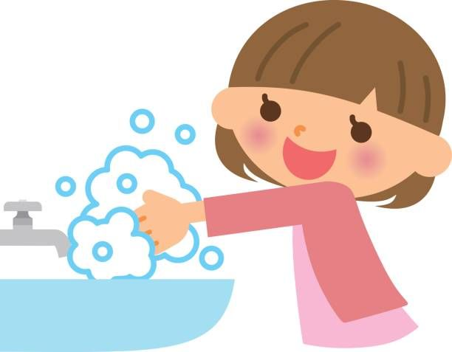
- Dziurki w niej, jak w serze.
Żyła w morzu na dnie.
Do wanny ją bierzesz,
bo umie myć ładnie.

- Długa i wąska
z krótkimi włoskami.
Wesoło pląsa
pomiędzy zębami.
- Pieni się płyn z butelki.
Zamienia się w bąbelki.
Nieraz głowę Ci zmywa.
Czy wiesz jak się nazywa?

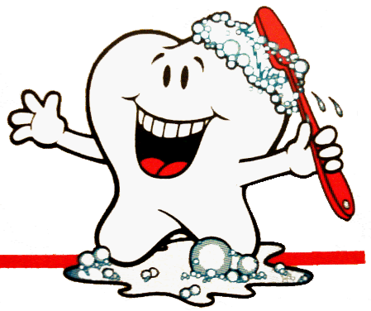

- Wycierasz się nim dokładnie,
aż będziesz całkiem suchy.
Po kąpieli go używają
dorośli i maluchy.

- Ma cztery rogi
i w kieszeni mieszka.
Wyciera nią nosek
Jurek i Agnieszka.

- Duży lub mały
jest w każdej łazience.
Kiedy skończysz mycie,
wytrze Ci ręce.

Odpowiedzi
1.grzebień, 2.mydło, 3.pasta do zębów, 4.krem do opalania, 5.gąbka do mycia, 6.szczoteczka do zębów, 7.szampon, 8.ręcznik, 9.chusteczka do nosa, 10.ręcznik.

Małgorzata Busma

